**ΤΑ ΚΡΑΣΙΑ & ΟΙ ΕΛΛΗΝΙΚΕΣ ΠΟΙΚΙΛΙΕΣ**

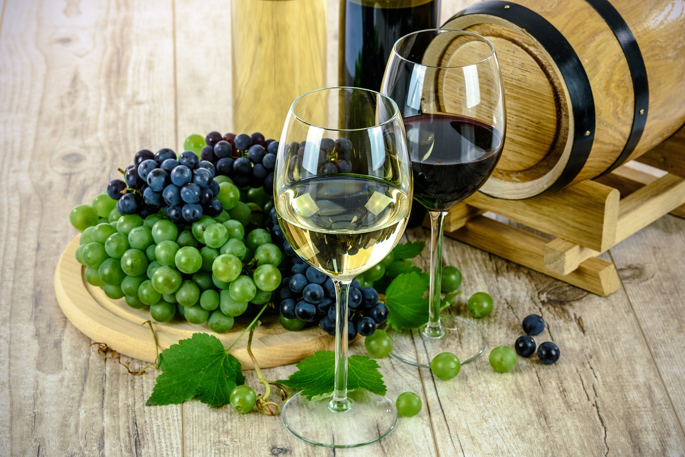

**ΕΡΓΑΣΤΗΡΙΟ ΔΕΞΙΟΤΗΤΩΝ**

Νίκα Μελίνα

Α2

Το **κρασί** (ή οίνος) είναι οινοπνευματώδες ποτό, προϊόν της ζύμωσης των σταφυλιών ή του χυμού τους (μούστος). Η λέξη κρασί προέρχεται από το μεσαιωνικό <<κρασίον>> που είναι υποκοριστικό της λέξης <<κράσις>> που συμαίνει <<ανάμειξη>>  
  
  
  
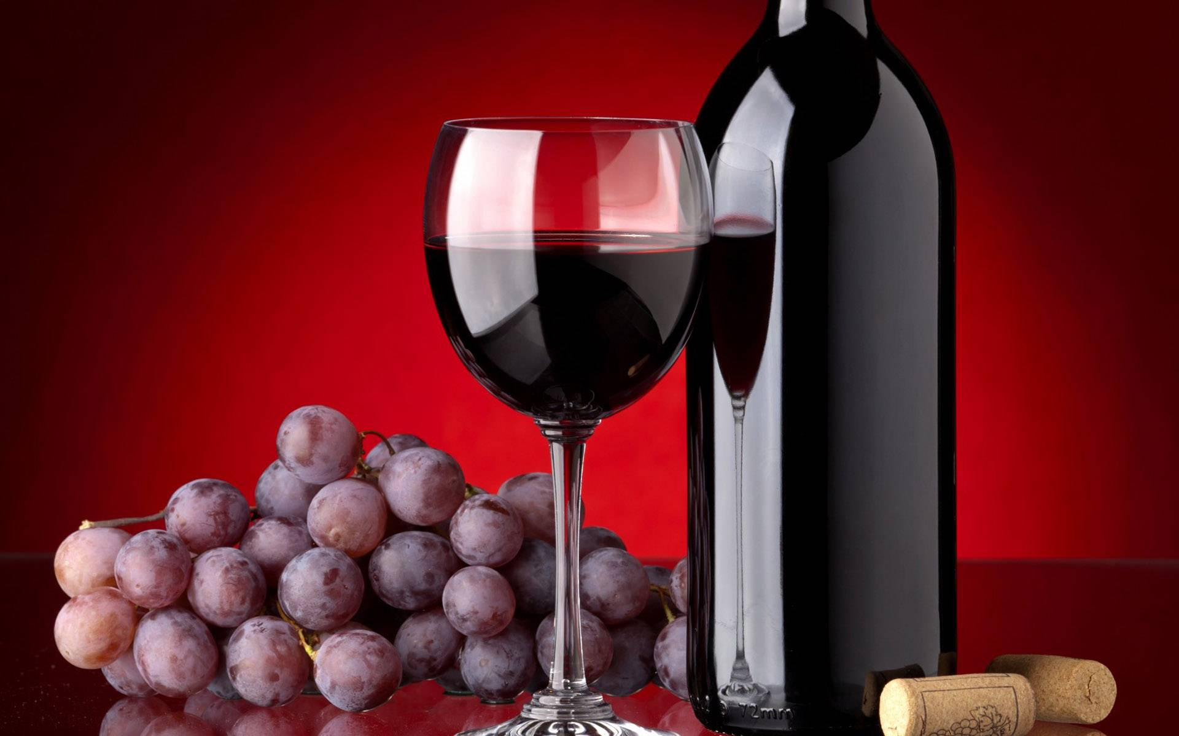  
  
  
Η παραγωγή κρασιού αποτελεί μία παράδοση χιλιετιών. Συνολικά η διαδικασία παραγωγής οίνου, περιλαμβάνει πέντε κύρια βήματα.  
 1. η συγκομιδή  
 2. η παραλαβή του “γλεύκους” – οινοποίηση   
 3. η αλκοολική ζύμωση  
 4. η μεταζυμωτική φροντίδα - παλαίωση   
 5. η συσκευασία   
  
**Συγκομιδή :**



Η παραγωγική διαδικασία ξεκινάει με τον τρύγο. Ο τρύγος είναι η περίοδος αλλά κυρίως η διαδικασία κατά την οποία συλλέγουμε από τους αμπελώνες τα σταφύλια. Για τον προσδιορισμό της κατάλληλης στιγμής, που το σταφύλι έχει τα παραπάνω μόρια (σάκχαρα, οξέα και τανίνες) στις σωστές συγκεντρώσεις και αναλογίες, πραγματοποιούνται συχνές δειγματοληψίες στον αμπελώνα. Έτσι προσδιορίζεται ο δείκτης ωρίμανσης και κατ' επέκταση αποφασίζεται η ημερομηνία του τρυγητού.

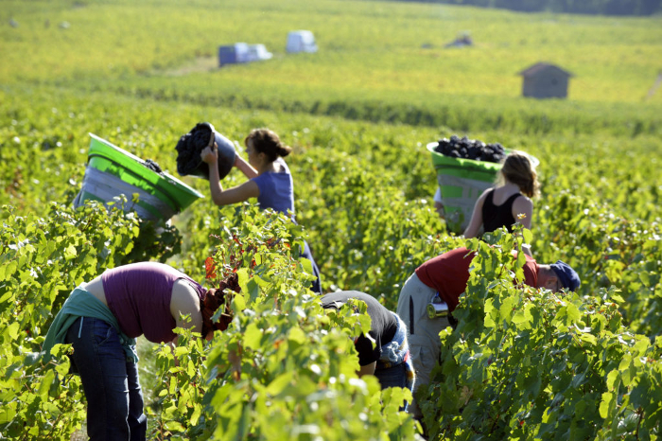

**Παραλαβή του γλεύκους :**

Αφού φτάσει το σταφύλι στο οινοποιείο, θα πρέπει με κάποιο τρόπο να παραληφθεί ο χυμός του.

**ΟΙΝΟΠΟΙΗΣΗ**

**ΤΕΛΑΡΑ** (μεταφορά των σταφυλιών)

**ΣΤΑΦΥΛΟΔΟΧΟΣ**

**ΑΠΟΒΟΣΤΡΥΧΩΤΗΣ** ( μηχάνημα που ξεχωρίζει τις ρόγες από τα κοτσάνια)

**ΛΕΥΚΗ ΟΙΝΟΠΟΙΗΣΗ ΕΡΥΘΡΗ ΟΙΝΟΠΟΙΗΣΗ**

**ΠΙΕΣΤΗΡΙΑ ΟΙΝΟΠΟΙΗΤΕΣ**

(μηχανήματα όπου πιέζονται (δεξαμενές που ο μούστος έρχεται   
τα σταφύλια για να πάρουμε τον μούστο) σε επαφή με τον φλοιό)

**ΔΕΞΑΜΕΝΕΣ** (ο μούστος διαυγάζει σε χαμηλές θερμοκρασίες)

**Αλκοολική ζύμωση :**

**ΣΑΚΧΑΡΑ + ΖΗΜΕΣ = ΑΛΚΟOΛΗ + ΔΙΟΞΕΙΔΙΟ ΤΟΥ ΑΝΘΡΑΚΑ (CO2)**

Η αλκοολική ζύμωση, είναι εξαιρετικά σημαντική, καθώς στη διάρκειά της, εκτός από αλκοόλη, παράγονται επίσης διοξείδιο του άνθρακα,αλλά και πλήθος άλλων ενώσεων που προσδίδουν άρωμα, αλλά και άλλους οργανοληπτικούς χαρακτήρες κρασιού. Η ζύμωση μπορεί να πραγματοποιηθεί είτε από τους ζυμομύκητες που έχει πάνω το ίδιο το σταφύλι (ζύμωση με γηγενείς ζύμες), είτε να προστεθεί “εμβόλιο” με ζύμες του εμπορίου, που έχουν απομονωθεί για τα ιδιαίτερα χαρακτηριστικά τους.

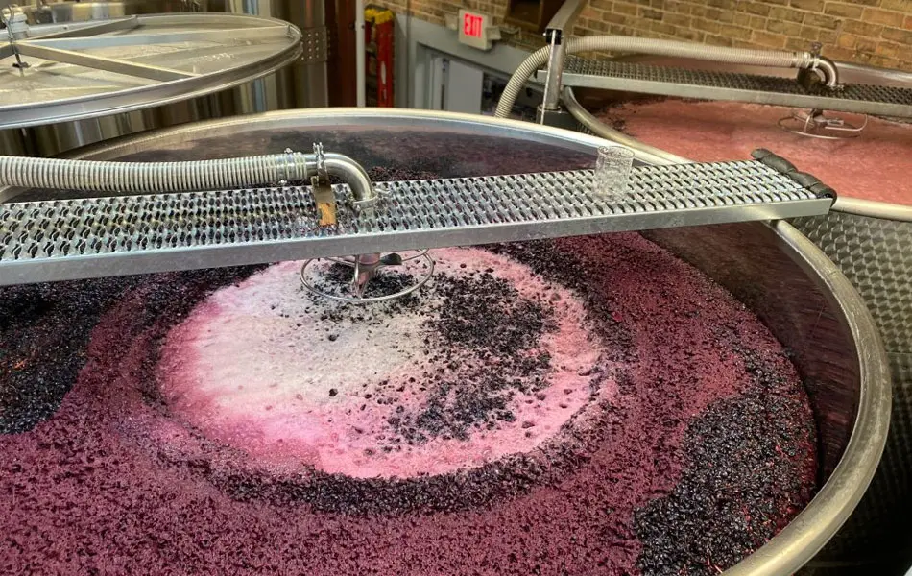

**Μεταζυμωτική φροντίδα :**

Σε οίνους άμεσης κατανάλωσης και όπου αυτό είναι επιθυμητό, λαμβάνουν χώρα διάφορες διεργασίες, όπως η διαύγαση και άλλου τύπου σταθεροποιήσεις, για την απομάκρυνση στερεών υπολειμμάτων (νεκρά κύτταρα ζυμών, πρωτεΐνες, τρυγικά άλατα κτλ), που δύνανται να επηρεάσουν αρνητικά την όψη, αλλά και τα υπόλοιπα χαρακτηριστικά του τελικού προϊόντος.

**Παλαίωση :**

Σε οίνους που ο οινοποιός θεωρεί ότι η ωρίμανση θα λειτουργούσε ευεργετικά, πριν από τα παραπάνω, προτιμάται η αποθήκευσή τους για ορισμένο διάστημα σε ξύλινα βαρέλια

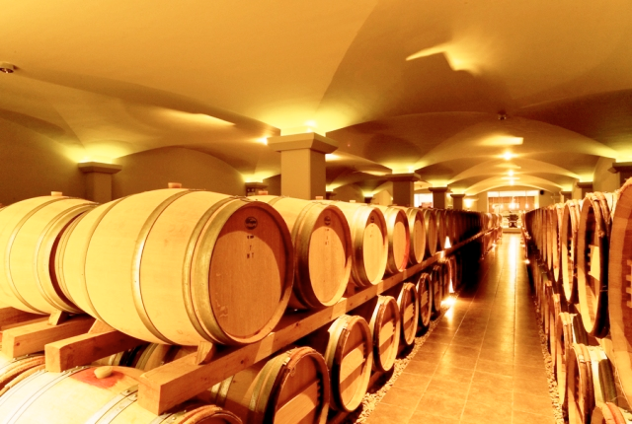

**Συσκευασία :**

Τέλος, για να διατεθεί στην αγορά το προϊόν, θα πρέπει να συσκευαστεί. Ο πιο συνήθης τρόπος συσκευασίας ενός ποιοτικού οίνου, είναι η γυάλινη φιάλη. Για τον πωματισμό της γυάλινης φιάλης, χρησιμοποιείται κυρίως φελλός, ενώ όσο περνάν τα χρόνια, πολύ διαδεδομένα γίνονται και άλλου τύπου πώματα, όπως τα βιδωτά και τα γυάλινα.

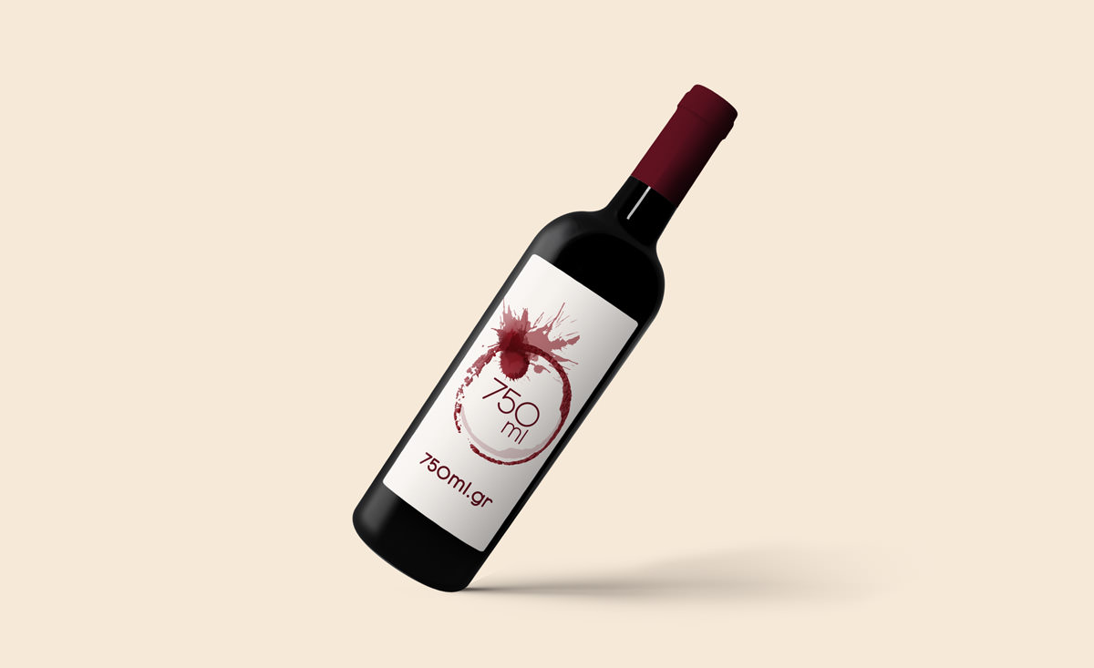

**ΕΛΛΗΝΙΚΕΣ ΠΟΙΚΙΛΙΕΣ**

Ο ελληνικός αμπελώνας αποτελείται κυρίως από γηγενείς ποικιλίες άλλοτε αυτόριζες και άλλοτε εμβολιασμένες με αντιφυλλοξηρικά υποκείμενα. Στην Ελλάδα καλλιεργούνται περίπου 300 ποικιλίες αμπέλου. Από αυτές θα αναφέρουμε τις σπουδαιότερες ελληνικές.

**Αγιωργήτικο (Μαύρο Νεμέας, Μαυρούδι)** - Καλλιεργείται συνήθως στο νομό Κορινθίας

**Αθήρι** - Καλλιεργείται στην Κρήτη και στις Κυκλάδες

**Ασύρτικο -** Καλλιεργείται κατά κύριο λόγο στις Κυκλάδες

**Λιάτικο (Λιάτης, Μαυρολιάτης, Διμηνίτης)** - απαντάται στο νησί της Κρήτης, αλλα και στις Κυκλάδες, τα Δωδεκάνησα, τη Δ. Πελοπόννησο και τη Ζάκυνθο

**Μαυροδάφνη (Θυνιάτικο)** - Καλλιεργείται στην περιοχή Πατρών και Κεφαλληνίας.

**Μοσχάτο Σάμου (Μοσχοστάφυλο, Μοσχάτο άσπρο, Μοσχούδι)** - συναντάται στις περιοχές της Σάμου, Αχαΐας και στα Δωδεκάνησα.

**Ντεμπίνα** - Συναντάται σε ψυχρά κυρίως κλίματα όπως αυτό των Ιωαννίνων και της γύρω περιοχής.

**Ξινόμαυρο (Μαύρο Ναούσης, Ξινόμαυρο Κοζάνης, Ξυνόγκαλτσο)** - Καλλιεργείται Ημαθίας, του νομού Κοζάνης και την επαρχία της Νάουσας.

**Ροδίτης (Ρογδίτης, Ροϊδίτης, Αλεπού, Ροδομούσι, Βιολεντό)** - Ευδοκιμεί στις περιοχές των Νομών Πάτρας, Μαγνησίας, Ηλείας, Μεσσηνίας, στην Εύβοια, στην Αγχίαλο Θεσσαλίας

**Ρομπόλα (Ρομπόλα κέρινη, Ασπρορρομπόλα)** - καλλιεργείται στην περιοχή της Κεφαλληνίας και Ζίτσας Μετσόβου.

**Σαββατιανό** - καλλιεργείται στις περιοχές της Αττικής, Εύβοιας, Βοιωτίας και Μαγνησίας

**ΠΗΓΕΣ :**

ΟΙΝΟΛΟΓΙΑ – ΑΡΓΥΡΗ Ν. ΤΣΑΚΙΡΗ

ΕΛΛΗΝΙΚΗ ΟΙΝΟΓΝΩΣΙΑ – ΑΡΓΥΡΗ . ΤΣΑΚΙΡΗ

https://www.enologylab.gr

https://www.krasiagr.com/pws-ginetait-okrasi-i-diadikasia-se-pente-stadia/